Επίσκεψη Υφυπουργού Υγείας Ζωής Ράπτη στο Ναυτικό Νοσοκομείο Πειραιά και το Κέντρο Ειδικής Φροντίδας Παιδιού - Συνεργασία με το ΥΠΕΘΑ σε θέματα ψυχοκοινωνικής υποστήριξης ενηλίκων και παιδιών
15/10/2020

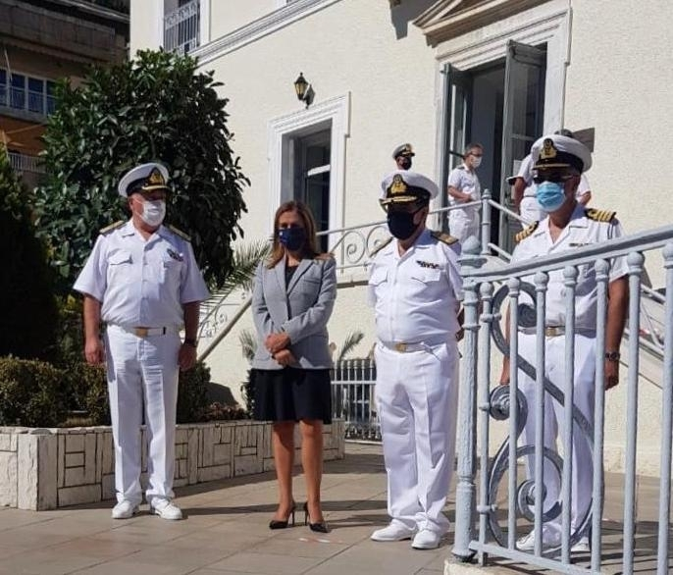
Στο πλαίσιο της επικείμενης συνεργασίας του Υπουργείου Υγείας με το Υπουργείο Εθνικής Άμυνας σε θέματα ψυχοκοινωνικής υποστήριξης ενηλίκων και παιδιών, η Υφυπουργός Υγείας Ζωή Ράπτη επισκέφθηκε σήμερα το Ναυτικό Νοσοκομείο Πειραιά και το Κέντρο Ειδικής Φροντίδας Παιδιού, προκειμένου να ενημερωθεί για τις δράσεις και τις δυνατές συνέργειες σε ζητήματα ψυχοκοινωνικής στήριξης παιδιών και εφήβων.
Αποστολή του Κέντρου Ειδικής Φροντίδας Παιδιού είναι η αξιολόγηση και η θεραπευτική παρέμβαση των παιδιών προσχολικής, σχολικής και εφηβικής ηλικίας που παρουσιάζουν αναπτυξιακές διαταραχές. Το Κέντρο, από την έναρξη λειτουργίας του έως σήμερα, έχει προσφέρει θεραπευτική παρέμβαση σε πάνω από 1.300 παιδιά.
Η κα Ράπτη ευχαρίστησε τον Υφυπουργό Εθνικής Άμυνας Αλκιβιάδη Στεφανή, τον Αρχηγό του Γενικού Επιτελείου Ναυτικού Αντιναύαρχο Στυλιανό Πετράκη, και τον Διευθυντή ΓΕΝ/ΔΥΓ Υποναύαρχο Δημοσθένη Δαμιανό, για την εξαιρετική παρουσίαση των δράσεων του Κέντρου και δήλωσε ότι στηρίζει το Πολεμικό Ναυτικό και προσβλέπει στην άμεση και εποικοδομητική συνεργασία των δύο Υπουργείων.
Σε σύντομο χαιρετισμό της, η Υφυπουργός Υγείας τόνισε ότι η προαγωγή του θεσμού της Ψυχικής Υγείας συνιστά προτεραιότητα για τον Πρωθυπουργό Κυριάκο Μητσοτάκη και την Κυβέρνηση, ενώ επισήμανε ότι για την ελληνική Πολιτεία η Άμυνα και η Υγεία είναι δύο θεμελιώδεις πυλώνες στους οποίους δομείται η πρόοδος και η ευημερία του έθνους.
Η κα Ράπτη αναφέρθηκε στην ιδιαίτερη βαρύτητα που δίνεται από το Υπουργείο Υγείας σε προγράμματα που σχετίζονται με την ψυχοκοινωνική υποστήριξη παιδιών και εφήβων, αλλά και των οικογενειών τους και τόνισε την ανάγκη αντιμετώπισης των μεσοπρόθεσμων και μακροπρόθεσμων ψυχολογικών συνεπειών της πανδημίας της COVID-19.
Τέλος, η Υφυπουργός Υγείας παρέλαβε τιμητικά από τον Υφυπουργό Εθνικής Άμυνας Αλκιβιάδη Στεφανή το αναμνηστικό μετάλλιο της Σχολής Ευελπίδων που εκδόθηκε για την ανακαίνιση της οικίας του αγωνιστή και μάρτυρα του έθνους μας, Ανθυπολοχαγού Παύλου Μελά.

